Comando DF

Muestra el espacio en el disco

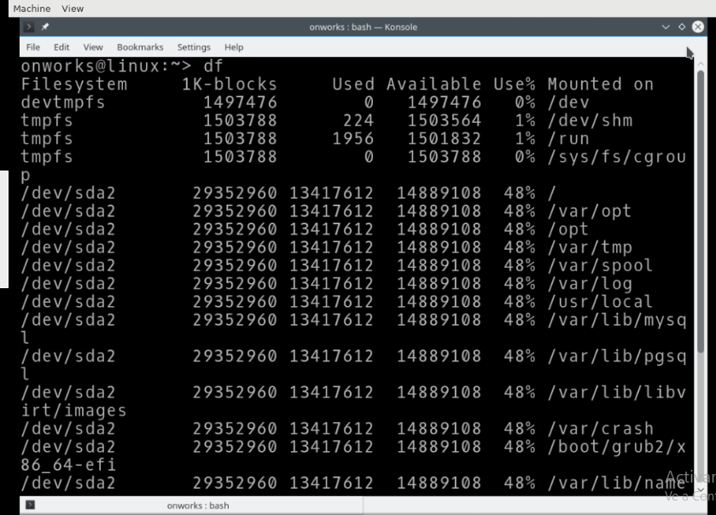

Comando TOP

Este nos permite ver los procesos que se están ejecutando en tiempo real asi como nos muestra Windows con el administrador de tareas

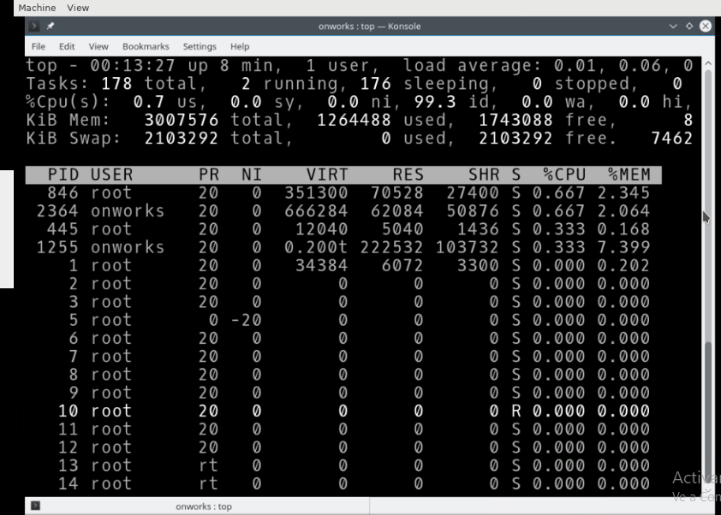

En los 2 comandos la información que muestra a comparación de Windows es menos amigable si es que no se tiene experiencia alguna en computadoras.

Windows tiene una forma más sencilla de mostrarlo